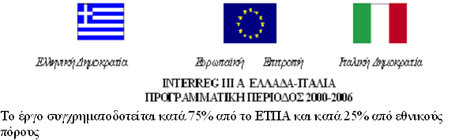

ΠΕΡΙΛΗΠΤΙΚΗ ΔΙΑΚΗΡΥΞΗ

Η ΕΠΙΤΡΟΠΗ ΕΡΕΥΝΩΝ ΤΟΥ ΠΑΝΕΠΙΣΤΗΜΙΟΥ ΙΩΑΝΝΙΝΩΝ

ΠΡΟΚΗΡΥΣΣΕΙ

Πρόχειρο διαγωνισμό, (Αρ. Πρωτ. Διαγωνισμού: 7610/4-6-2008), με σφραγισμένες προσφορές και με κριτήριο κατακύρωσης τη χαμηλότερη τιμή, για την ανάδειξη αναδόχου που θα αναλάβει τη διοργάνωση 4ήμερης συνάντησης 50 ατόμων στην Κέρκυρα, Προϋπολογισμού 28.303,50€ συμπεριλαμβανομένου του αναλογούντος Φ.Π.Α., από πιστώσεις του υποέργου με Κωδ. ΕΕ 32172 και τίτλο: «HYDRO-NET: Δημιουργία ενός παραμεθόριου δικτύου για την ανταλλαγή πληροφοριών και αποφάσεων, για τη διαχείριση υδρολογικών και υδρογεωλογικών κινδύνων», Κωδ. Έργου Ι3101028, Μέτρο 3.1. «Αναβάθμιση στη διαχείριση κοινών οικοσυστημάτων», του Έργου Interreg IIIΑ ΕΛΛΑΔΑ-ΙΤΑΛΙΑ το οποίο χρηματοδοτείται κατά 25% από Εθνικούς Πόρους και κατά 75% από το Ευρωπαϊκό Ταμείο Περιφερειακής Ανάπτυξης (ΕΤΠΑ).
Τόπος παράδοσης: Πανεπιστήμιο Ιωαννίνων
Γλώσσα: Ελληνική
Υποβολή Προσφορών μέχρι Δευτέρα, 21/7/2008, ώρα 09:30 π.μ.
Τα τεύχη των διακηρύξεων θα διατίθενται από τη Γραμματεία της Επιτροπής Ερευνών του Πανεπιστήμιου Ιωαννίνων (Τ.Θ. 1186 – Ιωάννινα – 45110), κατά τις εργάσιμες ημέρες και ώρες στα τηλέφωνα: 26510 - 97942 & 97952 και Φαξ: 26510 - 97951.
Πληροφορίες τεχνικής φύσεως θα δίνονται από τον Λέκτορα κ. Ζαχαρία Ιερόθεο, στο τηλέφωνο: 26410-74131 και από την κα. Χαμαλάκη Αθηνά στο τηλέφωνο: 26410-74205.

Ο
Πρόεδρος
της Επιτροπής Ερευνών
Καθηγητής Γεώργιος Παπαγεωργίου
Αντιπρύτανης

